Bonjour, et bienvenue !
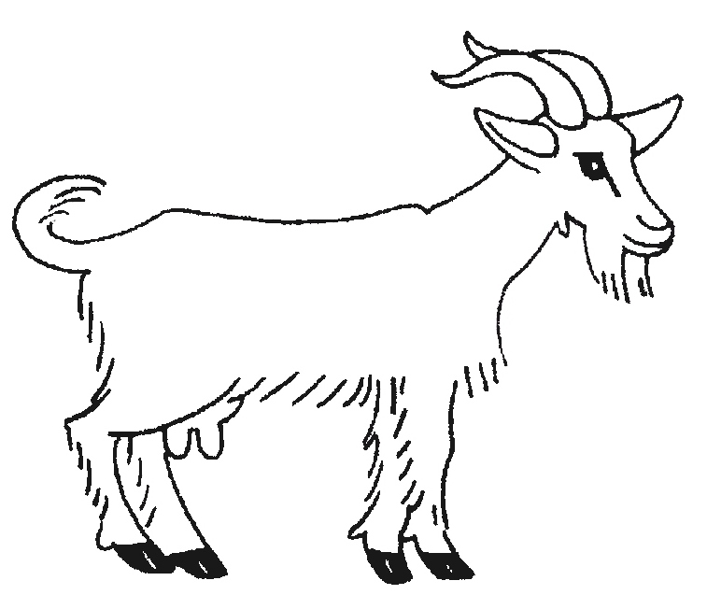 Qui êtes-vous * ?
Nom : | Prénom :
Nom de l’exploitation/Société/GAEC/Association :
Rue / voie / lieu-dit :
Code Postal : | Ville :
E-Mail** :
N° tél. fixe : | N° tél. portable :
* vos coordonnées seront publiées dans notre liste d’éleveurs adhérents (si vous êtes éleveur), sur le site internet de l’association. Si vous ne souhaitez pas apparaître, cochez cette case : ❒
Vous pouvez à tout moment rectifier vos coordonnées ou votre choix, sur simple demande.
Les coordonnées fournies sont utilisées uniquement pour l’envoi d’informations liées à la vie de l’association, et pour la liste d’éleveurs adhérents.
** indiquez une adresse mail fonctionnelle car nous communiquons prioritairement par mail.

Et les chèvres ?
Vous êtes éleveur : ❒ OUI ❒ NON, sympathisant
Si oui : combien de Chèvres du Massif-Central possédez-vous ?

Type(s) d’activité(s) : ❒ fromager ❒ laitier ❒ allaitant/viande ❒ éco-pastoralisme/entretien

Vous vous considérez comme*** : ❒ professionnel ❒ non professionnel
Autres infos que vous souhaiteriez partager avec nous :
*** Information qui nous est régulièrement demandée dans un but statistique
ADHESION 2020 :
❒ SIMPLE : 35 Euros / ❒ DE SOUTIEN : à partir de 40 Euros
A envoyer à l’adresse : ARCM-C – Route du Charron – 43550 SAINT-FRONT

JUSTIFICATIF DE COTISATION

Justificatif à remplir et à signer par un membre du bureau de l’association après réception du bulletin d’adhésion et du règlement de la cotisation.

Je, soussigné Didier BOUET - Coprésident, déclare par la présente avoir reçu le bulletin d’adhésion de :

Société : …………………………………………………………………
Nom : ……………………………… Prénom : …………………………………

ainsi que sa cotisation et l’ensemble des documents demandés lors de l’inscription.

Eventuellement, Renseignements manquants : ………………………………………………………………...………………………………………………………………...………………………………………………………………………………………………………………………………………………………………………………………………

Montant de la cotisation : _____ € - Payé par : CHQ / ESP / VIR – Le ____ / ____ / ________

L’adhésion du membre nommé à l’association ARCM-C est donc validée pour l’année en cours.
Ce reçu confirme la qualité de membre actif, et ouvre le droit à la participation aux Assemblées générales de l’association.

Fait à ……………………………, le …… /…… / …………

SIGNATURE et TAMPON

Les informations recueillies sont nécessaires dans le cadre de votre adhésion. Conformément au Règlement Général sur la Protection des Données personnelles, vous disposez d'un droit d'accès, de rectification et de suppression des données vous concernant. Pour l'exercer, merci d'adresser un message à arcmc.contact@gmail.com

